全新中山溫泉
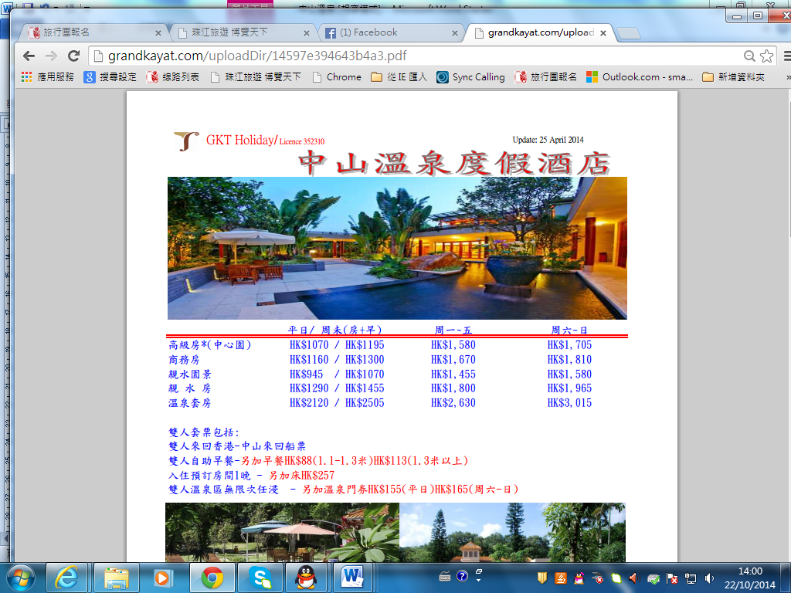
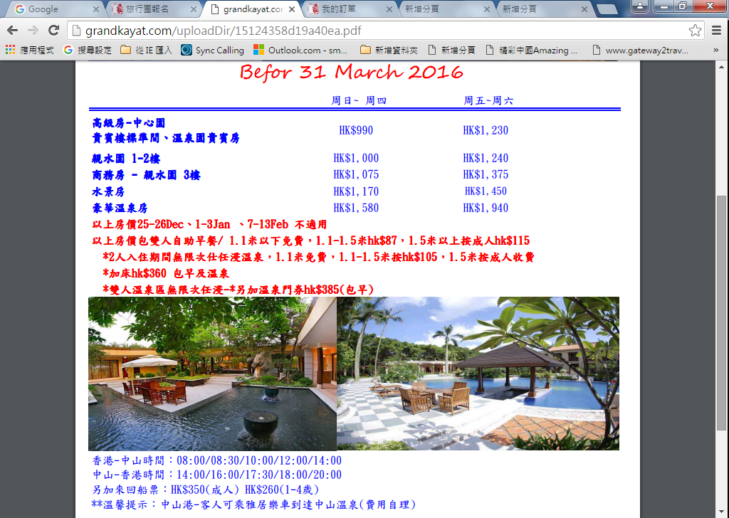

*套票價錢須二人同行
*可代定來回船票適用於香港往來中山港
*特別日子及公眾假期 敬請來電查詢
*詳情請向本公司職員查詢
*價格更改 恕不另行通知

*** 敬祝各位旅客旅途愉快！***

